CURRICULUM VITAE (max 2 pages)
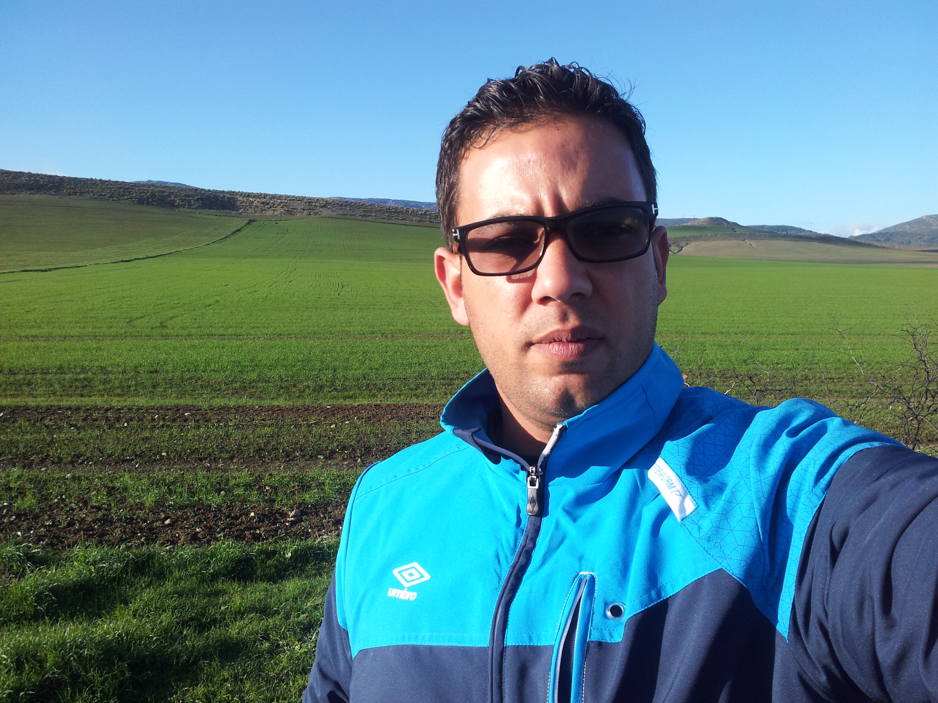
1. Etat civil :
Nom : seddouk Prénom :hamza
Date et lieu de naissance : 07-03-1984 Situation : mariée
Adresse : BP 75 Hodna m’sila
Mobile : 0770595451 e-mails : seddouk_hamza@yahoo.fr
Grade actuel :maitre assistant A institut de sciences et des activités physique et sportive

2. Diplômes et Titres universitaires

Année | Diplôme soutenu et spécialité | Lieu
2008 | Licence EPS | M’sila
2013 | Magister TMDS .entrainement sportive | Mostaganem

3. Langues :
Arabe
Français bien
Anglais bien

4. Postes administratifs occupés s’il y a lieu
Rien

6. Direction de Thèses
- Nombre de Thèses de magister dirigées et soutenues : 0
- Nombre de Thèses de Doctorat dirigées et soutenues : 0
- Nombre de Thèses de Doctorat en cours de direction : 0

5. Publications internationales des 5 dernières années
- Rien

6. Expérience dans la Recherche (en tant que chef de projet ou de membre d’une équipe)

Période | Titre du projet | Nom du chef de Projet

